Dječji vrtić " MOJ BAMBI "
Matije Gupca 27
31 550 Valpovo

IZVJEŠĆE
O REALIZACIJI GODIŠNJEG PLANA I PROGRAMA RADA DJEČJEG VRTIĆA " MOJ BAMBI " VALPOVO
ZA PEDAGOŠKU GODINU 2023./2024.

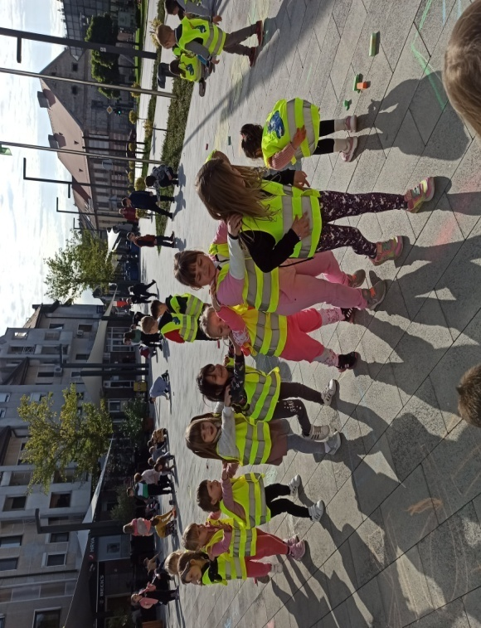

Rujan, 2024. godine

SADRŽAJ

- UVOD

- USTROJSTVO RADA

- MATERIJALNI UVJETI RADA

- NJEGA I SKRB ZA TJELESNI RAST I RAZVOJ DJECE

- ODGOJNO – OBRAZOVNI RAD

- SURADNJA S RODITELJIMA

- SURADNJA S OKRUŽENJEM

- STRUČNO USAVRŠAVANJE RADNIKA

- IZVJEŠĆE RAVNATELJA

- PLAN I PROGRAM RADA UPRAVNOG VIJEĆA

- ZAKLJUČAK I NEPOSREDNE ZADAĆE

I. UVOD

Dječji vrtić Moj Bambi u Valpovu, Matije Gupca 27, započeo je sa radom 01. studenog 2007. godine, kao privatna predškolska ustanova za poslove njege, skrbi, odgoja i naobrazbe djece jasličkog i predškolskog uzrasta.
Vrtić nudi povoljne uvjete djeci od 12 mjeseci života do polaska u školu za cjelovit razvoj usklađen s njihovim individualnim mogućnostima i sposobnostima, namijenjene zadovoljavanju osnovnih tjelesnih, intelektualnih, emocionalnih i socijalnih potreba za zdravo i sretno djetinjstvo.
Konstantno, od samog osnivanja vrtića, ostvarujemo plan i program rada koji se temelji na znanstvenom i humanističkom pristupu.
Koncepcija razvoja predškolskog odgoja i Programskog usmjerenja daje nam mogućnost stvaranja i provođenja različitih pedagoških koncepcija, te otvorenost i slobodu u primjeni novih ideja u pedagoškoj praksi.
Uvažavajući svoje specifičnosti, kulturu, običaje, uvjete, stručna znanja i sve ostale elemente koji su značajni za ostvarenje odgojnog procesa, nudimo djeci poticaje za zadovoljavanje njihovih interesa i potreba u ozračju koje podržava demokratske odnose i poštuje različitosti.

II. USTROJSTVO RADA

Pedagoška godina 2023./2024. započela je 1.rujna 2022. godine i trajala je do 31.kolovoza 2024. godine. Vrtić je radio pet dana u tjednu, od ponedjeljka do petka.

Radno vrijeme vrtića prilagođeno je potrebama roditelja od 06:30 sati do 16:00 sati. Dječji vrtić je u izvještajnom razdoblju imao oformljene 2 skupine mješovitog uzrasta djece te je u rujnu 2023.godine broj upisane djece bio 47 djece u redovnom cjelodnevnom programu.

Od osnutka Vrtića prakticiramo dobno homogene skupine jer već odavno postoji niz pokazatelja da suživot djece različite kronološke dobi, povezivanjem mlađih i starijih skupina, omogućava stvaranje različitih situacija u kojima ovakva suradnja potiče učenje i međusobnu suradnju djece.

Naša iskustva govore u prilog tome da sva djeca, bez obzira na dob trebaju i mogu imati prave, prirodne prilike da stječu znanja i umijeća čineći i surađujući s drugom djecom, neovisno o dobi, kroz sva područja razvoja i odgoja. Mlađoj djeci nema boljeg ni kvalitetnijeg uzora kao ni veće motivacije od one koju im pružaju starija djeca.

Potaknuta tim odnosom, starija djeca imaju uvjete da razvijaju naviku strpljivosti u kontaktu s mlađima, suosjećajnosti, pozitivne slike o sebi, te priliku da bolje ovladaju nekim već stečenim znanjima i vještinama, što im pruža najbolji način uvježbavanja, utvrđivanja i proširivanja vlastitog znanja i spoznaja.
Početkom pedagoške godine, u mjesecu rujnu, u mlađoj mješovitoj skupini ( Ribice ) je bilo upisano 20 djece, a u starijoj mješovitoj skupini ( Štrumpfovi ) je bilo upisano 28 djece.
Ove godine smo imali 10 predškolaca koji su uz cjelodnevni boravak u vrtiću prošli i program predškole.
Program predškole se provodio na način da je bio integriran u cjelodnevni program tijekom godine uz pojačane grafomotoričke aktivnosti i radne zadatke.
Odlična motivacija za djecu je promatranje starije generacije djece koja prolazi program predškole i na taj način neposredno izazivamo zainteresiranost i želju kod ostale mlađe djece.

U pedagoškoj godini 2023./ 2024. na realizaciji programa rada sudjelovale su: 4 odgajateljice, ravnateljica, servirka i spremačica. Također smo tijekom mjeseca lipnja i srpnja imali tri osobe na mjeri Hrvatskog zavoda za zapošljavanje - Osposobljavanju za rad na poslovima njege, skrbi i pratnje djece
Kućni red nalazio se u kutiću za roditelje, kao i jelovnik, te su roditelji imali svakodnevno uvid o hrani i piću koje djeca taj dan konzumiraju.

Odgajatelji su radili neposredno s djecom 27,5 sati a ostalih 12,5 sati ostvareni su kroz dnevne pripreme planiranje, valorizacije, suradnju s roditeljima, stručno usavršavanje, stručne aktive, svečanosti, priredbe i ostale poslove.
Ustroj rada radnika u cijelosti zadovoljava potrebe djece i roditelja.

Organizaciju rada u ljetnom periodu realizirali smo u dogovoru s roditeljima.
Od sredine mjeseca srpnja do sredine mjeseca kolovoza 2024. godine djeca iz mlađe skupine su bila smještena u starijoj skupini zbog renoviranja i uređenja prostora mlađe mješovite skupine „Ribice“.

III. MATERIJALNI UVJETI

Dječji vrtić “ Moj Bambi ” u Valpovu raspolaže prostorom u prizemnom obliku u Ulici Matije Gupca 27. Prostor vrtića je prilagođen za odgoj i obrazovanje djece predškolske dobi. Raspored prostorija i funkcionalnost cjelokupnog prostora u potpunosti zadovoljava nesmetanu i uspješnu realizaciju rada i programa za djecu predškolskog uzrasta.
Vrtić raspolaže dvjema garderobama, dvjema prostorijama dnevnog boravka, kuhinjom, uredom i s četiri sanitarna čvora. Ukupna površina unutarnjeg prostora je 200 m².
Vanjski prostor veličine 250 m² vrtića čini dvorište s uređenim pješčanikom, ljuljačkama, toboganom, dječjom kućicom te ostalim igračkama namijenjenim za igru. Ispred vrtića nalazi se parkirni prostor od 200 m².
Materijalna sredina u kojoj su boravila djeca bila je poticajna i omogućavala je zadovoljavanje potreba za znatiželjom, druženjem, zabavom, učenjem kroz istraživanje, samostalnosti kao i angažiranosti svakog djeteta u aktivnostima, bila je sigurna.

Ustanova ima svu opremu potrebnu za izvođenje planiranih programa:
- opremu sobe dnevnog boravka ( stolove, stolice primjerene uzrastu djece, ležaljke za djecu u produženom programu, ormari i police ),
- opremu za rad kuhinje,
- opremljeni garderobni prostor za djecu,
- uređen i opremljen sanitarni čvor za djecu, sa svim potrebnim uvjetima za zadovoljavanje higijenskog minimuma ( papirni ubrusi, tekući sapun, osvježivač prostora i sl.)
- uređen i opremljen sanitarni čvor za odrasle.
Za rad s djecom osigurana je didaktička oprema i potrošni materijal u skladu s važećim normativima predškolskog odgoja, prilagođen uzrastu djece, obliku trajanja pojedinog programa u odgojnoj skupini.
I ove godine nastavili smo s uređenjem unutarnjeg i vanjskog prostora vrtića. Realizirali smo dio zadanih ciljeva prema Godišnjem planu i programu, kako slijedi:

- obavljena hidroizolacija vanjskih zidova u mlađoj skupini, žbukanje i sanacija svih
ostalih zidova ( izravnavanje zidova, gletanje i krečenje )
- ugradnja novog prozora u mlađu skupinu
- postavili smo novi laminat na pod u mlađoj skupini
- postavljene su nove električne instalacije u mlađoj skupini
- nabavili smo novi namještaj za mlađu skupini
- sukladno mogućnostima i donacijama obnovili kutiće novim
igračkama i didaktičkim materijalom
- izvršili pripremu drvenih igrala, kućica i pješčanika
- osigurali pokrov za pješčanik
- zaštitnim bojama obojili drvene ograde u dvorištu i stepenice na dječjoj kućici
- dopunili pješčanik novim igračkama i pijeskom
- periodično i po potrebi vršili zamjenu dotrajalih igračaka novima

Tijekom godine vršena je redovita nabava potrošnog materijala za potrebe odgojiteljica i djece, dezinfekcijska sredstva za kuhinju i održavanje higijene cijelog vrtića.

IV. NJEGA I SKRB ZA TJELESNI RAST I RAZVOJ DJECE

Zdravstvena zaštita, prehrana i socijalna skrb, tj. skrb za tjelesni rast i zdravlje djece je primarna zadaća ustanove u kojoj borave djeca, a sukladna je programskoj orijentaciji Ministarstva zdravstva Republike Hrvatske.

ZDRAVSTVENA PREVENTIVA I PRAĆENJE RASTA I RAZVOJA DJECE

U procesu rada posebna se pozornost posvećuje zdravstvenoj preventivi i praćenju rasta i razvoja djece.
Nizom preventivnih mjera radi se na očuvanju i unapređenju zdravlja djece i njihovog zdravog psihofizičkog razvoja i kvalitetno zadovoljavanje razvojnih potreba i prava djece. Provedene mjere su:
• održavanje higijene svih prostora i prostora unutarnjih i vanjskih, dezinfekcija,
dezinsekcija i deratizacija, mikrobiološka analiza
• redovito obavljanje higijensko – sanitarnih, sistematskih i ostalih zakonom
predviđenih zdravstvenih pregleda zaposlenika
• stalna suradnja između vrtića i zdravstvenih ustanova
• obavljanje sistematskih pregleda prije prijema djeteta u vrtić,
• upoznavanje s dječjim zdravstvenim i socijalnim statusom (individualni razgovori s
roditeljima, evidencija pobola, antropometrijska mjerenja) i unapređenje istog i
pravodobno reagiranje
• prilagođavanje dnevnog ritma individualnim potrebama djece
• djelovanje na dječjoj psihičkoj i fizičkoj sigurnosti u skladu sa Sigurnosno zaštitnim
programom i Protokolima postupanja u rizičnim situacijama
• osiguranje općih i sigurnosnih uvjeta za boravak djece u vrtićima
• zadovoljenje potreba za kretanjem
• praćenje epidemiološke situacije i u skladu s
preporučenim mjerama donošenje procedura postupanja

Tijekom cijele odgojno-obrazovne godine pratila se i vodila evidencija o higijensko-epidemiološkom nadzoru, epidemiološkim indikacijama, sanitarni nadzoru te evidencija o zdravstvenom odgoju.
Tijekom godine bilo je slučajeva crijevnih viroza, dermatitisa, ekcema, upala gornjih dišnih puteva, upale uha, konjuktivitisa, prehlade i Covid infekcije. Uspostavljena je pojačana higijena prostora, provjetravanje i pranje ruku.
Posebnu pozornost smo posvećivali zdravstvenoj zaštiti djece. Kroz sadržaje iz zdravstvenog odgoja nastojali smo utjecati na razvijanje pozitivnih stavova prema zdravlju, prehrani, higijeni i svim čimbenicima koji posredno ili neposredno mogu utjecati na tjelesni razvoj djeteta.
Početkom pedagoške godine, u mjesecu rujnu 2023. prilikom upisa djece, roditelji su obavili sistematski pregled djece i dostavili liječničke potvrde. U razgovoru s roditeljima dobili smo povratnu informaciju o zdravlju djeteta i prehrani. Također smo na roditeljskim sastancima upozoravali na mogućnost pobola djece ulaskom u skupinu, jer dolaze u dodir s većim brojem osoba, djece i odraslih. Naglasili smo da djeca koja piju antibiotike i/ili imaju neku od zaraznih bolesti ne mogu u to vrijeme pohađati vrtić. Nakon ozdravljenja, posebice nakon bolesti koja je trajala duže od dva tjedna, roditelj je trebao donijeti ispričnicu (potvrdu) od liječnika, zbog zdravstvene sigurnosti djece i zbog obračuna cijene vrtića koja se umanjuje ako je dijete izbivalo iz vrtića zbog bolesti duže od deset radnih dana.
Djelatnici su podvrgnuti sanitarnom pregledu i svi nalazi su bili uredni.
Redovito se radilo na poslovima i zadaćama oko održavanja higijene djece i odraslih, higijene prostora u kojem djeca borave, preventivnim mjerama u svrhu sprečavanja ortopedskih mana, preventivnih mjera za normalan rast i razvoj, praćenja fizikalnih uvjeta u prostorijama dnevnog boravka djece ( temperatura, vlažnost zraka, osvjetljenje…)
U dijelu skrbi za pravilan tjelesni rast i razvoj prvenstveno se brinulo o zdravoj prehrani; nabavci svježih namirnica, pravilnoj prehrani i distribuciji hrane, praćenju konzumiranja hrane, praćenju pojava smanjenja apetita i drugih pojava, provođenju i evidenciji antropometrijskih mjerenja.
Aktivnosti koje smo realizirali kako bi ostvarili planirane zadaće iz ovog područja pomno smo osmišljavali vodeći brigu prvenstveno o zadovoljavanju dječjih potreba te njihovim razvojnim osobinama i sposobnostima.
Svakodnevno smo u skupinama realizirali neke od tjelesnih aktivnosti, osamostaljivali djecu u obavljaju radnji vezanih za osobnu higijenu, higijenu prostora i životno-praktične aktivnosti.
Boravak u zatvorenom prostoru, suhi zrak i manjak vlage utječe na sušenje sluznice nosa, smanjeno lučenje sluzi, stvaraju se loši mikroklimatski uvjeti te smo zbog toga, kada god su uvjeti dopuštali, potencirali boravak djece na zraku.
Boravak na zraku osnažuje dijete i potiče njegov psihofizički razvoj, ima mnogostruke i različite dobrobiti za dijete. Prvenstveno se jača imunitet. Dijete zadovoljava svoju primarnu potrebu za kretanjem, razvija prirodnu radoznalost, vještine i uči. Boravak na zraku se planira, bilo da se radi o kraćem dnevnom boravku ili cjelodnevnom izletu. Svako vrijeme, osim vjetra ili velike vrućine je pogodno za boravak na zraku. Pravilno korištenje blagodati sunca i zraka, vođenje računa o zdravoj prehrani, dovoljan unos tekućine (najbolje vode) te pravilna izmjena aktivnosti i odmora primarni su preduvjeti za pozitivan utjecaj na rast i razvoj djece.
Kako bi kod djece stvorili temelje za zdrave prehrambene navike, vodili smo brigu o raznovrsnoj prehrani s pravilnom zastupljenosti svih vrsta namirnica, a posebno mlijeka, mliječnih proizvoda i voća. Dodatno su odgojiteljice u skupinama provodili razne aktivnosti kojima smo željeli zainteresirati svu djecu za što češće i raznovrsnije konzumiranje voća, jer primjećujemo da manji broj djece vrlo slabo jede voće. Također smo pokušali privikavati djecu na što veće konzumiranje vode, umjesto sokova i voćnih napitaka. Zadatak i cilj odgojitelja je bio stvoriti naviku pijenja vode kao najzdravijeg pića.
Tijekom godine provedena su antropometrijska mjerenja koja ukazuju na rast i razvoj djece u skladu sa očekivanim, za dob karakterističnim odstupanjima.

V. ODGOJNO - OBRAZOVNI RAD

Organizacija rada provodila se na nivou Vrtića prema uobičajenoj shemi.
Nakon utvrđivanja potreba roditelja i radi zadovoljavanja istih, rad smo organizirali u dvije mješovite skupine.
Kao i dosadašnjih godina odgojno-obrazovni proces u dječjem vrtiću bio je prožet elementima socijalnog učenja, timskim radom odgojitelja, dječjom kreativnošću i stvaralaštvom, humanističkim pristupima učenju, približavanjem djeteta stvarnim životnim situacijama i problemima, učenju doživljavanjem, te provođenjem odnosa za razvoj emocionalne inteligencije djeteta.
Nositelji programa bili su odgojitelji, a odgojno-obrazovni rad provodio se uvažavajući pedagošku koncepciju otvorenog planiranja odgojno-obrazovnog procesa.
Zadatak odgojitelja je bio preuzimanje uloge promatrača, pomagača, suigrača, onog koji priprema bogato okruženje, potiče dijete da samo pronađe rješenje. Pored toga odgojitelji su promatrali aktivnosti djece, bilježili i prikupljali raznovrsnu dokumentaciju, što uključuje crteže, njihove radove i video i foto zapise.
Organizacija rada temeljila se na dječjem razvojnom ritmu. Djeca su kao i dosadašnjih godina imala pravo izbora vremena, mjesta, partnera u igri, te odlučivala o mnogo čemu što se tiče njihove sposobnosti i njihovih potreba. Plan i program rada odgajatelja sadržavao je aktivnosti djece koje se temelje na dječjim interesima i njihovoj razvojnoj razini, vodeći računa o svim područjima razvoja, odnosno o cjelovitom razvoju djeteta.

MLAĐA MJEŠOVITA SKUPINA (RIBICE)

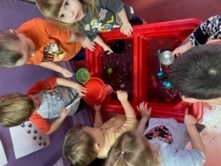

Na početku pedagoške godine u mlađoj mješovitoj skupini bilo je upisano 19 djece, od toga 10 djevojčica i devet dječaka. Odgojiteljice u mlađoj skupini su bile Gordana Papišta i Lucija Majdenić.
Prije početka pedagoške godine odrađene su pripreme za polazak u mlađu skupinu sve u cilju što bolje i lakše prilagodbe, dobre prihvaćenosti i osjećaja sigurnosti kod djece i roditelja. Organiziran je i održan roditeljski sastanak za roditelje djece mlađe skupine, a posebno je obavljen razgovor s roditeljima novoupisane djece radi što lakše prilagodbe djece na vrtić i novo razdoblje u životu. Roditeljima je tada predstavljen program rada vrtića, upoznalo ih se s ustrojstvom rada, organizacijom rada, pravima i obvezama roditelja i vrtića te pravilima.
Odgojitelji u skupini su svakodnevno radili na pripremi i stvaranju osmišljenog, sigurnog i privlačnog prostorno materijalnog okruženja za što lakšu prilagodbu djece, ali i roditelja. Od samog početka pedagoške godine radilo se na odvikavanju djece od pelena tijekom dana, ali isto tako i tijekom popodnevnog odmora te na samostalnom kontroliranju fizioloških potreba. Poticali smo djecu da samostalno odlaze na toalet, pravilnu uporabu sapuna i pranje ruku te pravilnu upotreba papirnatih ubrusa za ruke. Tijekom godine razgovarali smo i poticali pravila koja se tiču kulturnog ponašanja i ophođenja prilikom dolaska u vrtić (bilo je često plakanja u garderobi i nepoželjnog ponašanja od strane djece prema roditeljima (udaranja ručicama, galame, bacanja po podu, bacanja igračaka koje bi ponijeli od kuće), o čemu smo razgovarali s djecom kroz edukativne aktivnosti, ali isto tako i s roditeljima prilikom dolaska i odlaska iz vrtića. Posebno smo obratili pozornost na korištenje riječi : molim, hvala, izvoli, oprosti – pri svim aktivnostima i kontaktima djece s djecom i djece s odgojiteljicama. Svakodnevno smo ih upozoravali i upućivali te poticali na pravilno ponašanje i ophođenje. Isto tako svakodnevno smo poticali, uključivali i razvijali kod djece radne navike prije i poslije objeda (brisanje stolova), dok starija djeca pomažu i pri pospremanju stolova i stolica nakon objeda. Većina djece je samostalna u korištenju pribora tijekom objeda dok oni najmlađi trebaju još poneku pomoć odgojitelja. Razgovorima i demonstracijama s djecom u skupini na temu zdrava prehrana, te poticanje pozitivnih vrijednosti i kulture blagovanja za stolom u vrtiću (nastojimo držati djecu okupljenu za stolom dok i zadnje dijete ne pojede, što u početku nije bilo izvedivo, osobito kod mlađe djece) i u obiteljskom domu, postigli smo osvješćivanje svih psihološko-pedagoških aspekata prehrane.
Nastojali smo osigurati što duži boravak djece na zraku (u krugu vrtića, šetnje i igra u dvorištu vrtića) kako bi se povoljno djelovalo na njegov rast i razvoj uz provođenje osmišljenih aktivnosti i slobodne igre.
Djeca su svakodnevno provodila aktivnosti kojima se razvijaju koordinacija pokreta, ravnoteža, prirodni oblici kretanja, fina motorika šake i prstiju čime razvijamo također i govor jer se zone u mozgu koje odgovaraju za pokrete prstiju i govor nalaze blizu, te potičući jednu zonu indirektno potičemo i drugu.

TJELESNI I PSIHOMOTORNI RAZVOJ

- uključivanje u tjelesnu aktivnost i pravilno izvođenje vježbi kroz jutarnje
- tjelovježbe, pokretne igre, male tjelesne aktivnosti, poligon prepreka, tematske tjelovježbe
- razvijati spretnost i preciznost te sposobnost brzog reagiranja kroz raznolike načine
kretanja, kretanja sa zadatkom, svladavanjem prepreka, mijenjanjem smjera kretanja i slično, izvođenje kruga
- poticati samostalnost u odijevanju, svlačenju i jelu
- razvijati i njegovati svijest o zdravom načinu življenja usvajanjem pravilnih prehrambenih navika i važnosti svakodnevne tjelesne aktivnosti
- njegovati osnovne higijenske navike jutarnjom higijenom, pranjem ruku prije jela
- zadovoljiti djetetove potrebe za kretanjem i izražavanjem kroz pokret
- poticati razvoj fine motorike kroz aktivnosti crtanja, rezanja škaricama, lijepljenja,
oblikovanja papira, prirodnih i sitnih predmeta, utiskivanja, ukrašavanja…
- omogućiti djetetu da u igri surađuje s drugom djecom, iznosi ideje i doprinosi kvaliteti igre
Većina djece ima dobru ravnotežu i koordinaciju pokreta što se vrlo dobro vidi stečenim motoričkim vještinama i u igrama u kojima djeca sigurno kombiniraju raznovrsne pokrete i oblike kretanja. Kod starije djece se izrazito vidi veliki napredak u finoj motorici: izrezivanje škaricama, nizanje kuglica, presavijanje papira, oblikovanje plastelinom…
Djeca vole tjelesne aktivnosti, posebno pokretne igre sa zadatkom ili ulogama, ali je potrebno konstantno ukazivati djeci na strpljivost, dosljednost, toleranciju i pridržavanje pravila u igri.

ODGOJNO- OBRZOVNI RAD:

Djeca koja već duže vrijeme pohađaju mlađu skupinu „Ribice“, svojim su ponašanjem pozitivno utjecala na adaptaciju novoupisane djece, bržem zbližavanju s ostalom djecom i privikavanju na novu okolinu. Osigurali smo povoljne uvjete za cjelokupan rast i razvoj svakog djeteta ( tjelesni, spoznajni, socioemocionalni ), oblikovali doživljajima i predmetima bogatu sredinu koja će poticati razvoj djeteta u skladu s njihovim osobnim potrebama. U skupini smo stvarali ugodno i opuštajuće ozračje svakog jutra i u toku dana te svakodnevno razvijali pozitivna emocionalna stanja kod djece kao što su osjećaji pripadanja, sigurnosti, povjerenja, ljubavi, njege, empatije te pozitivnih odnosa s vršnjacima. Neprimjerena ponašanja u skupini najčešće su se događala u krugu starije djece-ruganje, plaženje jezika, ružne riječi, otimanje igračaka, guranje, izbacivanje ili nedopuštanje pojedinaca da se uključe u/iz igre, udaranje, posesivnost i pokazivanje egocentričnosti. Odgojiteljice su reagirale na takva ponašanja i usmjeravale djecu ka željenim oblicima ponašanja pružajući im pozitivan model kroz govorno-spoznajne aktivnosti i pružajući im primjere prihvatljivog ponašanja.
Na području govora i govornog izražavanja također se bilježi govorni napredak kod većine djece (služe se bogatijim i dužim rečenicama).
Na području likovnog i kreativnog izražavanja i stvaranja svakodnevno smo se trudili zadovoljavati dječje potrebe pružajući im što više poticaja putem raznih pedagoški neoblikovanih materijala. Primjećujemo da i najmanja djeca po uzoru na stariju djecu rado crtaju i likovno se izražavaju. Provedena je provjera osnovnih i drugih boja kod starije djece koja iduće pedagoške godine prelaze u stariju skupinu, svi su se pokazali uspješnima.
U likovnom izražavanju djeca koriste šarolikost boja, posebno vole bojati sa zadatkom. Primjećujemo da djeca jako vole i uživaju u aktivnostima poput modeliranja plastelinom i bojanja kistom te rezanja škaricama. U spoznajnom razvoju većina starije djece od 3 godine razlikuju veličine, grupira predmete po zadanoj klasifikaciji.
Vizualna i taktilna percepcija su razvijene. U glazbenim aktivnostima djeca se rado izražavaju uz instrumentalnu glazbu, brzo pamte tekst i veoma često se javljaju da sami ponove pjesmicu, recitaciju, brojalicu. Glazba djecu u potpunosti oduševljava, gdje djeca (pojedinci), pokazuju svoj smisao i ljubav za glazbu, pjevanje, ples, ritam i sluh. Svoja saznanja o godišnjim dobima, povrću, voću, životinjama, cvijeću, ljudskim zanimanjima, prometnima sredstvima i blagdanima, djeca su dobivala kroz svakodnevne aktivnosti, nadopunjavala, bogatila i proširivala kroz posrednu i neposrednu okolinu, pričama, razgovorima, enciklopedijama, slikovnim materijalima.
Boravci na zraku djeci su i dalje najzanimljiviji i najviše im se raduju ( u dvorištu vrtića ). Pojave prvih kukaca, pauka i cvijeća budilo je u njima interes za biljni i životinjski svijet, ali i interes za traganje i istraživanje, pogotovo dječake.
Preko scenskih igara utjecalo se na razvoj mašte, kreativnosti, pažnje i koncentracije. Nakon predstava djeca su učila prepričati sadržaj kratkim odgovorima, slušati druge i razvijati kulturu pričanja (da ne upadaju drugima u riječ već da strpljivo pričekaju) što im za sada jako teško pada.
Učestalo se radilo na razumijevanju i sposobnosti slušanja i doživljavanja proznih tekstova, što je pokazalo napredak u razvijanju strpljenja i samokontrole. Starija djeca sama prepričavaju kraće priče ostaloj djeci. Pozorno slušaju priču, ekspresijama lica reagiraju na tužne ili vesele prizore u tekstu te plješću rukama kada je kraj priče sretnog završetka.

SURADNJA S RODITELJIMA I DRUŠTVENIM ČIMBENICIMA:

Tijekom 2023./24. pedagoške godine održan je jedan roditeljski sastanak i više individualnih razgovora s roditeljima. Na individualnim razgovorima upoznali smo roditelje s ponašanjem njihovog djeteta u skupini, njegovoj interakciji s drugom djecom i odgojiteljicama, dnevnom ritmu, razvojnim mogućnostima i zajedno s roditeljima planirali daljnje korake u radu i razvoju njihovog djeteta.

PROJEKT „POLARNE ŽIVOTINJE“

CILJ PROJEKTA: Kroz raznovrsne aktivnosti probuditi dječji interes i njihovo zanimanje za život na Sjevernom i Južnom polu.

RAZVOJNE ZADAĆE:

TJELESNI I PSIHOMOTORNI RAZVOJ

• aktivnostima hodanja, trčanja, skakanja poticati pravilan rast djece i funkcionalno
sazrijevanje organizma
• poticati razvoj koordinacije, preciznosti, snage mišića nogu, ruku, ramenog pojasa
• utjecati na razvoj aerobnih i anaerobnih kapaciteta
• usavršavati biotička motorička znanja
• zadovoljiti djetetovu potrebu za igrom i kretanjem

SOCIO-EMOCIONALNI RAZVOJ

• stvarati pozitivnu sliku o sebi kao poticaj za razvoj samopouzdanja (djetetova
uspješnost , naglašavanje onoga u čemu je dobro...)
• poticati samostalnost i originalnost u radu kroz odabir igre i materijala te prostora
• stvarati poticajnu i opuštajuću atmosferu tijekom aktivnosti
• razvijati socijalne vještine (sigurnost, samostalnost) adaptiranjem na nove situacije,
sudjelovanjem te uživanje u zajedništvu s prijateljima
• poticati suradničke igre i timski duh
• poticati razvoj empatije u igri, prihvaćanjem različitosti, inicijative, sugestije i
pružanje pomoći
• razvijati osjećaj zadovoljstva i slobodu izbora svakog djeteta kroz bogatu ponudu
aktivnosti i materijala
• razvoj pozitivnih stavova i odnosa prema polarnim životinjama

SPOZNAJNI RAZVOJ

• poticati i razvijati ustrajnost i dosljednost djeteta u obavljanju započete aktivnosti
• poticati dječju kreativnost
• proširivati dječju spoznaju o polarnim životinjama
• poticati razvoj logičkog mišljenja, povezivanja i zaključivanja u istraživačkim
aktivnostima

GOVOR, KOMUNIKACIJA, IZRAŽAVANJE I STVARANJE

• poticati kreativnost u likovnom izražavanju i realizacije vlastitih ideja
• omogućiti djeci razvoj likovne imaginacije ponudom materijala za likovno
izražavanje
• razvijati sposobnost aktivnog slušanja kroz uvodnu aktivnost
• poticati govor djeteta postavljanjem poticajnih pitanja
• poticati i omogućiti slobodno verbalno izražavanje, te potaknuti poštivanje pravila u
komunikaciji
• razvijati vještine slušanja, razgovaranja i postavljanja pitanja
• razvijati kod djece maštovitost i kreativnost putem likovnih materijala

ZAKLJUČAK

Tijekom procesa projekta sadržaje smo dopunjavali raznim sadržajima: pričama, pjesmama te edukativnim video zapisima Projekt je potaknuo djecu na istraživanje polarnoga svijeta i života u njemu, komunikaciju sa drugom djecom u skupini(mlađa –starija). Djeca su preko vlastitog iskustva i spoznaja dolazila do zaključka samostalno i uz pomoć odgojitelja. Provodila su vrijeme u neposrednom istraživanju, vođeni prirodnom znatiželjom. Često su ponavljali aktivnosti, postavljali pitanja te samostalno zaključivali (starija djeca). Djeca su pokazala veliku zainteresiranost za temu polarnoga svijeta te su svi rado sudjelovali u raznovrsnim ponuđenim aktivnostima.
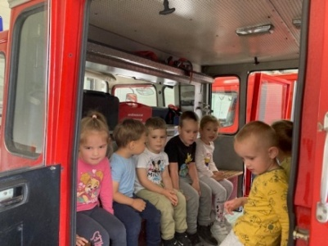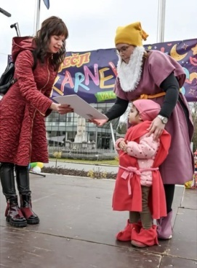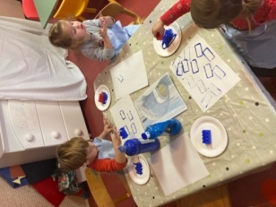
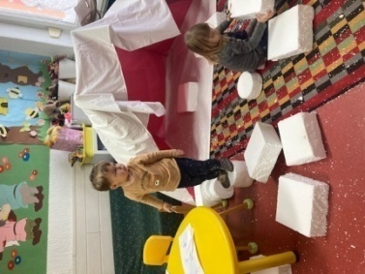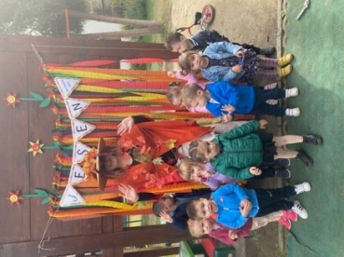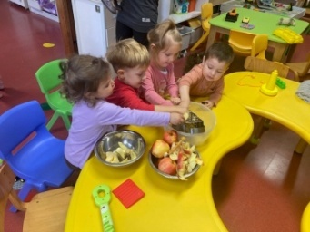

STARIJA MJEŠOVITA SKUPINA (ŠTRUMPFOVI)

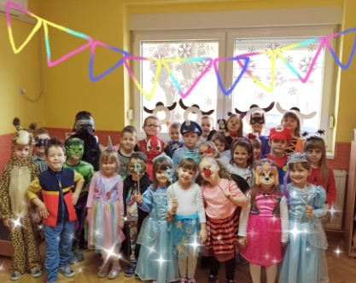
ODGOJITELJI: MARINA BLAŽEVIĆ
STELA VUNDERLIH

Tijekom pedagoške godine 2023. /2024. U skupini “Štrumpfovi” provodio se cjelodnevni 10-satni program, sukladno godišnjem planu i programu rada. Program predškole integriran je u redoviti program za djecu u godini prije polaska u školu, a ukupno upisane djece obveznika programa predškole, u redovitim programima bilo je deset. Za jedno dijete (J.Đ.) su roditelji tražili odgodu škole.
Na početku pedagoške godine 2023./2024. upisano je 28 djece.
Početkom godine materijalne uvjete rada smo kvalitetno i poticajno oblikovali kako bi djeca mogla zadovoljiti opće i posebne potrebe u skladu sa svojim interesima, individualnim potrebama i potencijalima.
U odgojno-obrazovnom radu podržavano je slobodno izražavanje djetetovih osjećaja, misli, želja, potreba, razvoj osjećaja sigurnosti i dobrog raspoloženja.
Cilj odgojno-obrazovnog rada bio je doprinositi cjelovitom razvoju osobnosti djeteta i kvaliteti njegovog življenja.
Da bismo potaknuli cjeloviti razvoj djeteta, tijekom pedagoške godine provodili smo aktivnosti koje potiču tjelesni i psihomotorički razvoj, socio-emocionalni razvoj, spoznajni razvoj, komunikaciju, govor i izražavanje, uvažavajući pri tome razvojne mogućnosti djeteta.
U tjelesnom i psihomotornom razvoju poticali smo kod djece proces osamostaljivanja u svim životnim situacijama. Razvijali smo morfološki status djeteta s težištem na funkcionalnom prilagođavanju. Utjecali smo na razvoj i usavršavanje psihomotornih sposobnosti -ravnoteža, orijentacija, spretnost, snalažljivost, koordinaciju pokreta, senzomotoriku, snagu, jačinu, brzinu, preciznost. Radili smo i na razvoju fine motorike šake, stvaranju pokreta uz ritam, glazbu, ples. Kod djece se izrazito vidi napredak u finoj motorici –izrezivanje škaricama, presavijanje papira, oblikovanje plastelinom. Djevojčice pokazuju više interesa za stvaranje pokreta uz glazbu i ples. Izvršena su antropometrijska mjerenja u rujnu i svibnju.
Socioemocionalni razvoj smo poticali svakodnevno; kod djece smo poticali izražavanje potreba, osobnosti, osjećaja, opažanja, zamisli, inicijative. Razvijali smo i njegovali sigurnost i samopouzdanje kod djece, upornost i vjeru u osobne mogućnosti. Učvršćivali smo pozitivnu sliku o sebi kroz pozitivno potkrjepljenje u djelatnostima u kojima djeca ulažu napor. Posebno su se isticala starija djeca koja su svojim ponašanjem utjecala na mlađu i novo upisanu djecu.
Svakodnevnim aktivnostima razvijali smo spoznajni razvoj. Cilj spoznajnog razvoja odnosio se na mentalne procese pomoću kojih dijete razumije i prilagođava svijet koji ga okružuje te tako kreira svoje znanje. Razvijali smo pamćenje, pažnju, koncentraciju, percepciju sličnosti i razlika među predmetima i pojavama te uočavanju veza i odnosa među njima.
Na području govora i govornog izražavanja kod djece smo razvijali slušanje i razumijevanje govora, razvoj jezika i govornih vještina. Kod više djece je uočena potreba za logopedom, od kojih je njih troje uključeno u rad s logopedom.
Glazbenim aktivnostima bio je cilj omogućiti djetetu aktivan doživljaj zvuka, glazbe i pokreta te glazbenom stimulacijom poticati optimalan kognitivni emocionalni razvoj djeteta. Gotovo sva djeca pamte tekstove pjesama te se često javljaju da sami ponove pjesmicu ili brojalicu.
Tijekom pedagoške godine, brojnim oblicima suradnje s roditeljima nastojimo da suradnja između roditelja i djelatnika vrtića bude konstanta, raznolika, korisna i kvalitetna. Suradnjom s roditeljima želja nam je da roditelji budu kontinuirano upoznati s radom i životom u vrtiću te da spoznaju koliko je važno da budu neposredni sudionici u odgojno-obrazovnom procesu.
U skupini su održana četiri roditeljska sastanka.
Početkom godine održali smo roditeljski sastanak na kojemu smo u dogovoru s ravnateljicom podsjetili na pravila skupine, program predškole, poseban program engleskog jezika i sl. Sudjelovalo je 14 roditelja.
Sljedeći roditeljski sastanak održali smo u studenom. Tema sastanka bila je “Mliječni zub” te nam se kao gost pridružila stomatologinja Marija Strugačevac. Sudjelovalo je 15 roditelja.
U prosincu smo održali treći sastanak s ciljem obavještavanja o povećanju cijene vrtića. Tom sastanku odazvao se velik broj roditelja.
U lipnju smo održali sastanak za roditelje djece koja dolaze u skupinu s novom pedagoškom godinom. Sva djeca pohađaju mlađu skupinu “Ribice” te su se odazvali svi roditelji.

REALIZIRANI POSJETI, DRUŽENJA, SVEČANOSTI TIJEKOM 2023./2024.:

- 8. 9. 2023. - Svjetski dan prve pomoći
- obilježavanje u organizaciji KC Valpovo
- 11. 9. 2023. - roditeljski sastanak
- 29. 9. 2023. - Dan policije; posjet policajaca
- 10. 2023. - Međunarodni dan nenasilja, Dječji tjedan; crtanje kredama po pločniku u
organizaciji DVD Valpovo
- 4. 10. 2023. - posjet tate (ing.el)dječaka L.E. i učenika SŠ (STEM robotika)
- 10. 2023. - podjela balona s porukama djece
- 18. 10. 2023. - posjet pekari; Dani kruha
- 24. 10. 2023. - posjet dvorcu Normann-Prandau; odlazak u muzej
- 6. 11. 2023. - posjet gradskoj knjižnici
- 15. 11. 2023. - posjet tamburaša; djelatnik Centra za kulturu Belišće
- 20. 11. 2023. - roditeljski sastanak, početak projekta “Mliječni zub”
- 4. 12. 2023. - odlazak kod gradonačelnika povodom Dana gradaValpova
- 6. 12. 2023. - posjet Sv. Nikole
- 12. 2023. - predstava “Bjelobradi nosi darove”
- 12. 2023. - roditeljski sastanak
- 19. 12. 2023. - božićna priredba u KC
- 21. 12. 2023. - dolazak gradonačelnika povodomBožića
- 1. 2024. - započinje rukometni projekt “Vrtko”
- 2. 2024. - gradski karneval; skupna maska “Doktori”
- 14. 3. 2024. - predstava u KC
- 26. 3. 2024. - posjet gradonačelnika povodom Uskrsa
- - odlazak u “lov na pisanice”
- 22. 4. 2024. - Dan planete Zemlje; posjet izviđačima
- 27. 4. 2024. - Svjetski dan plesa; sudjelovanje na smotri “Veseli ritam pokreta”
- 6. 5. 2024. - dan vatrogasaca; posjet DVD Valpovo
- 5. 2024. - posjet glazbenoj školi; dani otvorenih vrata
- 5. 2024. - predstava “Klaun Čupko”
- 17. 5. 2024. - “Sigurnost u cestovnom prometu”; posjet djelatnice PP Osijek
- 6. 2024. - posjet OŠ MPK Valpovo; predškolci
- 24. 6. 2024. - roditeljski sastanak
- 28. 6. 2024. - završna priredba

PROJEKT: “MLIJEČNI ZUB”
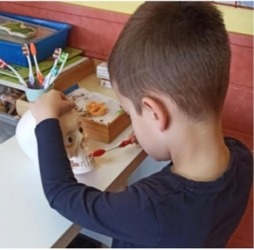
Početkom pedagoške godine 2023. /2024. Ponuđeno nam je sudjelovanje u projektu “Abeceda zdravog odrastanja”, čija je tema bila dentalna higijena i zdravlje zuba djece predškolske dobi. To je edukativno razvojni projekt u organizaciji edukativne platforme “Mliječni zub” kojim se želi promovirati stvaranje zdravih navika djece rane i predškolske dobi u važnim razvojnim područjima. Potiče se izgradnja zdravih navika kroz edukaciju svih sudionika u trokutu suradnje odgojitelj-roditelj-dijete te se provodi tijekom pedagoške godine 2023. /2024. na području RH.
Cilj projekta je podizanje kompetencije odgojitelja, stručnih suradnika i roditelja kroz različite edukativne formate, kao i učenje i usvajanje zdravih navika djece kroz projektni rad s odgojiteljima.
Projekt smo započeli kada je djevojčici M.B. ispao zubić za vrijeme igre u vrtiću. Početkom projekta razvili smo PLAN:

IZRAŽAVANJE I STVARANJE: kroz razgovor, priče, pjesmice, recitacije ili likovne aktivnosti stjecati znanja i svakodnevno ih nadograđivati

TJELESNI I PSIHOMOTORNI RAZVOJ: ples uz pjesme primjerene tematike (“Higijena”,”Šubidubi”, “Zube peri”), pokretna igra “Mrljek i Prljek” (igra lovice)

SOCIO-EMOCIONALNI RAZVOJ: osvijestiti važnost pranja zubi na pravilan način (+dužina pranja), naglasiti ulogu pravilne prehrane u očuvanju dentalne higijene

SURADNJA: roditelji (roditeljski sastanak, evidencija pranja zubića, anketa o očuvanju zubi), lokalna zajednica (posjet stomatologu, posjet stomatologa našoj skupini)
Glavni cilj projekta nam je bio osvijestiti djeci i roditeljima važnost održavanja dentalne higijene.

ZADACI projekta bili su:
- minimizirati strah od posjeta stomatologu
- stvoriti naviku pranja zubi; naučiti pravilno prati (četkati) zube
- usvojiti osnovna znanja o održavanju dentalne higijene

Na početku projekta počinjemo voditi evidenciju pranja zubića koja je pokazala da od 28 djece samo njih osam je pralo zube prije dolaska u vrtić. Kroz razgovor dobivamo informaciju i o premaloj posjećenosti stomatologa, a većina djece nije još nikada niti bila na pregledu. Nakon što nam se na roditeljskom sastanku pridružila stomatologinja M. Strugačevac i prezentacijom objasnila roditeljima važnost održavanja dentalne higijene, primjećujemo da djeca ipak češće peru zube. U našoj sobi dječjeg boravka formirali smo kutić za igru “Zdravi zubi” te smo uz svakodnevno praćenje i osluškivanje djece nadopunjavali kutić po potrebi. Kroz igru “Zubar” djeca su upoznala instrumente koji se koriste na pregledu te samim time umanjili strah od pregleda stomatologa.

ZAKLJUČAK:
Ovim projektom uspjeli smo postići drastičnu razliku i stvoriti djeci naviku pranja zubića. Preko vlastitog iskustva i spoznaja djeca su dolazila do bitnih zaključaka. Usvojili smo znanja i vještine za zaštitu zdravlja zubi i napokon se oslobodili straha od pregleda stomatologa.

PROJEKT: “VRTKO”

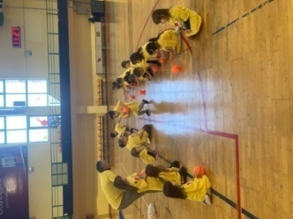

U siječnju se uključujemo u projekt “Vrtko”, rukomet u vrtićima.
“Vrtko” je projekt Europske rukometne federacije (EHF) i Hrvatskog rukometnog saveza (HRS) kojem je namjena poboljšati fizičku aktivnost djece te približiti rukometnu igru djeci vrtićkog uzrasta.
Aktivnosti djece usmjerene su na otkrivanje i razvijanje mentalnih i motoričkih sposobnosti.
S obzirom da su sport i tjelesna aktivnost vrlo važni čimbenici za pravilan rast i razvoj djeteta, vođeni time svaki tjedan odlazimo u Gradsku srednjoškolsku dvoranu gdje djeca kroz igru razvijaju motoričke i funkcionalne sposobnosti.
Aktivnosti su provodili rukometni treneri te nastavnici tjelesne i zdravstvene kulture.
Kroz rukomet djeca stvaraju osjećaj za loptu, prostor, smisao za igru te razvijaju koordinaciju, preciznost i okretnost.
Projekt “Vrtko” nastavljamo i početkom nove pedagoške godine.

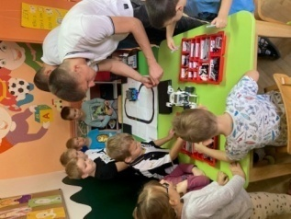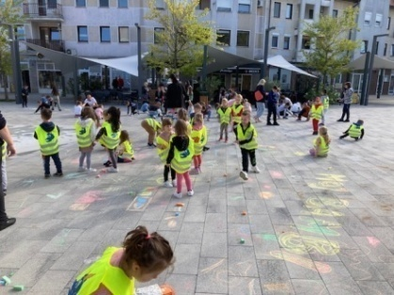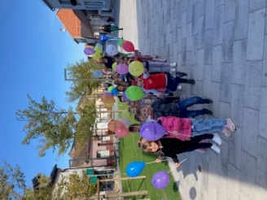

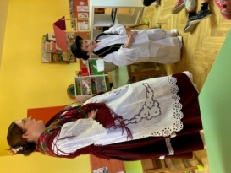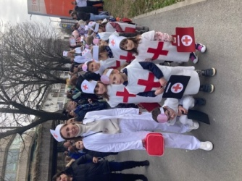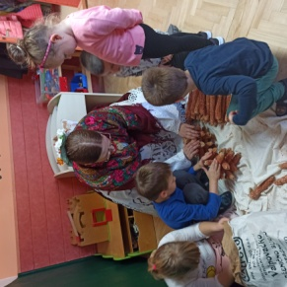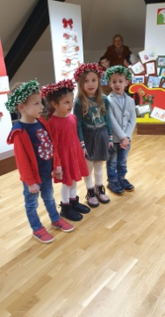
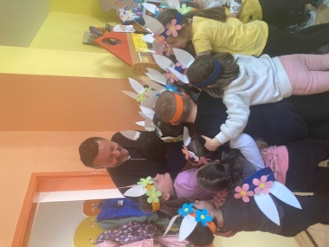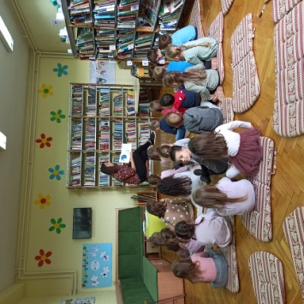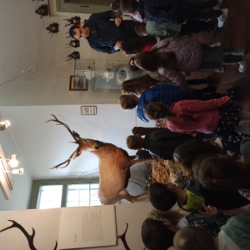
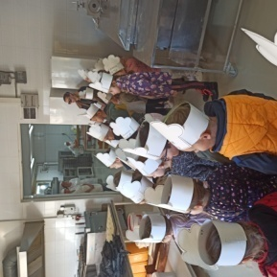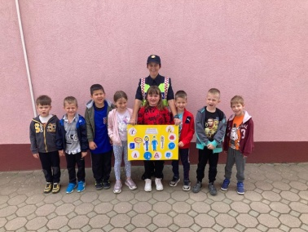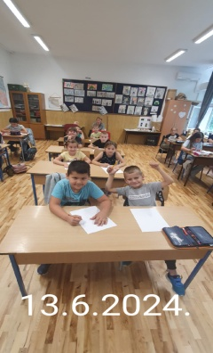

- SURADNJA S RODITELJIMA

Obitelj i dječji vrtić su dva najvažnija sustava u djetetovu životu koja na dijete imaju najsnažnije odgojno obrazovne utjecaje i u kojima dijete provodi najviše vremena. Oba sustava teže istom cilju, a to je dijete koje je: samostalno, kreativno, komunikativno, poduzetno, odgovorno, aktivno i angažirano, te osjetljivo na potrebe drugih.
Kako bi se postavljeni cilj ostvario oba sustava moraju usklađeno djelovati. Nužan preduvjet za usklađeno djelovanje jest suradnja roditelja i vrtića s ciljem boljeg protoka informacija o djetetu te u konačnici boljeg razumijevanja djeteta. Kako bi se odnos suradnje razvio u partnerski odnos veliku važnost pokušavali smo dati pravilnoj informiranosti što je uključivalo svakodnevnu komunikaciju o djetetu i prema potrebama , povremenih individualnih razgovora odgojitelja i roditelja.
Svakodnevnu komunikaciju o djetetu odgojiteljice su obavljale prilikom dolaska i odlaska djeteta u ustanovu, i prema potrebama povremenim individualnim razgovorima odgojitelja i roditelja poštujući epidemiološke mjere.
Na nivou Dječjeg vrtića održano je 5 roditeljskih sastanaka.

- SURADNJA S OKRUŽENJEM

Suradnja s širom zajednicom usmjerena je na dobrobit svih sudionika odgojno-obrazovnog procesa ( roditelj-dijete-odgojitelj ) te na unapređenje kvalitete odgojne prakse i razvoj kulture vrtića.
Suradnje koje smo uspjeli realizirati su:

- Suradnja s Gradom Valpovom – povodom Dana grada Valpova i posjet gradonačelnika povodom Božića,Uskrsa
- Turističkom zajednicom Grada Valpova ( akademija „Djeca se raduju Božiću“, „Gradski karneval“, potraga za uskršnjim jajima…)
- radionica Centra tehničke kulture Valpovo
- Policijom (u okviru projekta «Policajac u zajednici») – posjet kontakt policajca u naš vrtić
- Domom zdravlja Valpovo i Hitnom pomoći
- Crvenim križem grada Valpova
- Vatrogascima grada Valpova – posjet Vatrogasnom domu DVD-a Valpovo
- Društvom Naša djeca – sudjelovanje na Gradskom karnevalu i Dječjem tjednu
- Gradskom knjižnicom i čitaonicom – posjet knjižnici povodom Mjeseca knjige i raznim radionicama koje je knjižnica organizirala
- Sudjelovanje na Cvjetnom korzu u Belišću – suradnja s DND Belišće
- Izviđačima grada Valpova
- Autoškolom Siguran prolaz
- Fakultetom za odgojne i obrazovne znanosti
- Drugim vrtićima – razmjena iskustava, realizacija radionica u okviru stručnog usavršavanja

VIII. STRUČNO USAVRŠAVANJE RADNIKA

Stručno usavršavanje odgojitelja usmjereno je na kontinuirano jačanje njihovih stručnih kompetencija s ciljem prepoznavanja, vrednovanja i mijenjanja vlastite odgojno obrazovne prakse, te postizanja više kvalitete odgojno-obrazovnog rada usmjerenog na dijete.

OBLICI I NAČINI STRUČNOG USAVRŠAVANJA:

• individualno stručno usavršavanje: - proučavanje stručne literature, časopisi vezane
uz predškolsku djelatnost - rad na sebi, mijenjanje osobne koncepcije odgojitelja kroz
učenje o vlastitoj praksi (istraživanje, refleksivni pristup, samoevaluacija).
• edukacija u vrtiću: - odgojiteljska vijeća – na odgojiteljskim vijećima provodili su se
dogovori oko organizacije rada, zajedničkih aktivnosti skupina, obrađivale su se teme
koje su proizašle iz potrebe svakodnevnog rada s djecom, roditeljima i suradnicima, -
timska planiranja - provodili smo jednom mjesečno.
Važna su zbog kvalitete odgojno-obrazovnog procesa, unapređivanje kvalitete
međuljudskih odnosa, suradnje s roditeljima te organizacije i prijenosa informacija u
vrtiću.
• edukacija izvan vrtića: - prema planu i programu stručnog usavršavanja prosvjetnih
djelatnika u predškolskim ustanovama Agencije za odgoj i obrazovanje (Katalog
stručnih skupova), - stručni skupovi, predavanja, radionice u organizaciji ostalih
vanjskih čimbenika.
Stručna usavršavanja većinom su provođena putem online konferencija, na mreži
putem Zoom platforme i Microsoft Teams.

U sklopu Individualnog stručnog usavršavanja, usavršavanja su bila na temu:

Prilagodba senzomotoričkih aktivnosti za djecu rane razvojne dobi – Dora Marinić i Iva Barić ( Aktivnost + tim)
Projekt Abeceda zdravog odrastanja – edukativna platforma Mliječni zub i Curaprox
- „Važnost očuvanja zdravlja mliječnih zubi“
- „ Stvaranje navike redovitog pranja zubi“
- „Važnost prehrane u očuvanju oralnog zdravlja“
- „Psihologija učenja u grupi“
Projekt „Vrtko“
- „Uloga društvenog okruženja za bavljenje rukometom
- „Rukometne osnove u predškolskoj ustanovi“
- „Aktivna obilježja rukometne igre“
- „Motorički sadržaji za realizaciju kinezioloških aktivnosti“
- „Uloga društvenog okruženja za bavljenje rukometom“

Ove pedagoške godine održali smo 4 Odgojiteljska vijeća na kojima su odgojiteljice prenijele i prezentirale nova iskustva i spoznaje stečene na stručnim skupovima i seminarima, a također su se izrađivale nove didaktičke igre, te se najviše raspravljalo i o tekućoj problematici i načinima poboljšanja odgojno-obrazovnog rada u skupini.
Bitni zadaci na odgojiteljskim vijećima su bili:
- Osmišljavanje plana i programa za novu pedagošku godinu
- razmjena iskustava o radu na razvoju socijalno poželjnih oblika ponašanja kroz planski osmišljene situacija
- kako pomoći djeci da prevladaju promjene, stres i tjeskobu
- diskusije o kompetentnosti djece u brizi o sebi i očekivanjima odgojitelja prema djetetu
- razmjena iskustava vezanih za komunikaciju s roditeljima, osobito vezano za individualne razgovore s roditeljima
- planiranje i osmišljavanje tromjesečnih aktivnosti i nadopunjavanje plana i programa

IX. IZVJEŠĆE RAVNATELJA

Plan rada ravnatelja realiziran je prema Godišnjem planu i programu rada, motivacijom radnika, praćenju ostvarenja zadanih aktivnosti.
Realizirane aktivnosti:
- Formiranje skupina s odgojiteljima
- Organiziranje rada djelatnika
- Provođenje upisa, sudjelovanje na inicijalnim razgovorima
- Uključivanje u zajedničke roditeljske sastanke na početku i tijekom pedagoške
godine
- Individualni razgovori prema potrebi i zahtjevu roditelja ili stručnog osoblja
- Kontinuirano je praćena evidencija prisutnosti djece, evidencija radnog vremena
odgojitelja, evidencija uplata korisnika Dječjeg vrtića, vođenje pedagoške
dokumentacije
- Izrada Godišnjeg plana i programa rada za pedagošku godinu 2023./2024.
- Sazivanje i pripremanje sjednica Upravnog vijeća
- redovito sazivanje sjednica Odgojiteljskog vijeća
- rad na poboljšavanju svih oblika komunikacija među djelatnicima
- nabava potrošnog materijala za rad s djecom
- nabava potrošnog materijala za čišćenje prostora vrtića
- nabava stručne literature
- uključivanje u odgojno obrazovni rad, rad na projektima
- suradnja s vanjskim čimbenicima, obavijesti za roditelje
- suradnja s Ministarstvom znanosti i obrazovanja, Agencijom za odgoj i obrazovanje,
- donošenje rješenja o korištenju godišnjih odmora radnika dječjeg vrtića,
- praćenje kvalitete vođenje pedagoške dokumentacije odgojitelja, sudjelovanje u timskim planiranjima i radnim dogovorima
- praćenje zakona i propisa te promjena i izmjena
- nadzor nad realizacijom financijskog izvješća plana
- sudjelovanje na seminarima i stručnim sastancima u i izvan ustanove
- organizacija renoviranja mlađe skupine, najam radnika i nabava opreme za uređenje

X. PLAN I PROGRAM RADA UPRAVNOG VIJEĆA

Upravno vijeće obavljalo je zadaće i poslove utvrđene Zakonom o predškolskom odgoju i obrazovanju, Statutom vrtića i ostalim propisima i aktima
Tijekom pedagoške 2023./2024. godine održane su 3 sjednice Upravnog vijeća.
Na njima se raspravljalo i odlučivalo o slijedećem:
- Donošenje Godišnjeg izvješća o ostvarivanju Plana i programa za 2022./2023.
- Donošenje godišnjeg Plana i programa za 2023./2024.
- Donošenje financijskog plana za 2023./2024.
- rasprave o tekućoj problematici rada u Dječjem vrtiću
- donošenje odluke o renoviranju mlađe skupine u pedagoškoj godini 2023./2024.

XI. ZAKLJUČAK I NEPOSREDNE ZADAĆE

Dječji vrtić „Moj Bambi“ ima viziju i svoj cilj koji su usmjereni na dobrobit za dijete, roditelja i okruženje. Takav odnos daje jasne slike djelovanja i postignuća. Poštuju se prava djeteta i roditelja, uvažavaju se njihove potrebe. Otvara se prostor za različite vidove suradnje koje upotpunjuju, obogaćuju i prate interese djeteta.
U sljedećoj odgojno – obrazovnoj godini posebno će se djelovati na realizaciji sljedećeg:
• Stvarati prepoznatljivi kurikuluma u ustanovi
• Izgrađivati kvalitetnije suradničke odnose, kontekst i odgojno obrazovne prakse s obzirom na bitne ciljeve odgojno obrazovnog rada s djecom
• Poticati stručno usavršavanje i implementiranje znanja, vještina i kompetencija u odgojno obrazovnu praksu
• Stvarati poticajno okruženja u vrtiću,
• Nastaviti rad na inoviranju odgojno – obrazovnog procesa, osuvremenjujući prilagođavajući vrtić prirodi djeteta
• Poticati situacijski pristup i projektni način rada, raditi na otvorenosti i fleksibilnosti, bez čvrstih vremenskih okvira aktivnosti, fleksibilnost korištenja prostora, fleksibilnost formiranja grupa
• Skrbiti o djeci s teškoćama u razvoju i nadarenoj djeci
• Razvijati svijest ljudi u vrtiću o međusobnoj interaktivnoj povezanosti svih dijelova konteksta vrtića, kao i povezanost vrtića sa širim društvenim kontekstom
• Uključiti roditelje u život i rad vrtića, suradnju učiniti kvalitetnijom i bogatijom
• Poticati aktivnosti zaštite okoliša i drugačijeg odnosa prema prirodi i čovjeku
• Boriti se za prava djece, protiv zlostavljanja, nasilja i ovisnosti
• Cjelokupan odgojno obrazovni rad obogatiti sadržajima iz kulturnog i povijesnog nasljeđa.

Izvješće o radu Dječjeg vrtića „Moj Bambi“ za radnu 2023./2024. god. razmatralo je Odgojiteljsko vijeće na svojoj sjednici dana 16. rujna 2024.god. te ga je na prijedlog ravnateljice Dječjeg vrtića „Moj Bambi“ usvojilo Upravno vijeće na sjednici dana 17. rujna 2024. god.

Ravnateljica: Vedrana Kuna

